KLASA VI – środa
- Język polski
Temat : Ukryte znaczenie przypowieści o siewcy.

1.Przeczytaj „ Przypowieść o siewcy” -str. 251
2.Zapoznaj się z „Nową wiadomością” ( przypowieść) i zapisz ją do zeszytu.
3.Czytając przypowieść pamiętaj,że obok znaczenia dosłownego ma ona również znaczenie ukryte, metaforyczne, związku z tym zastanów się :
a) kim tak naprawdę jest siewca?
b) czym tak naprawdę jest ziarno?
c) co symbolizują różne rodzaje gruntu, na które pada ziarno?
Zadanie wykonaj w zeszycie. W razie wątpliwości – kontaktuj się ze mną.

- Informatyka

Temat: Praca online

- Video lekcja godz. 11⁰⁰
- Praca z podręcznikiem

- Wychowanie fizyczne

Temat: Pierwsza próba skoczności
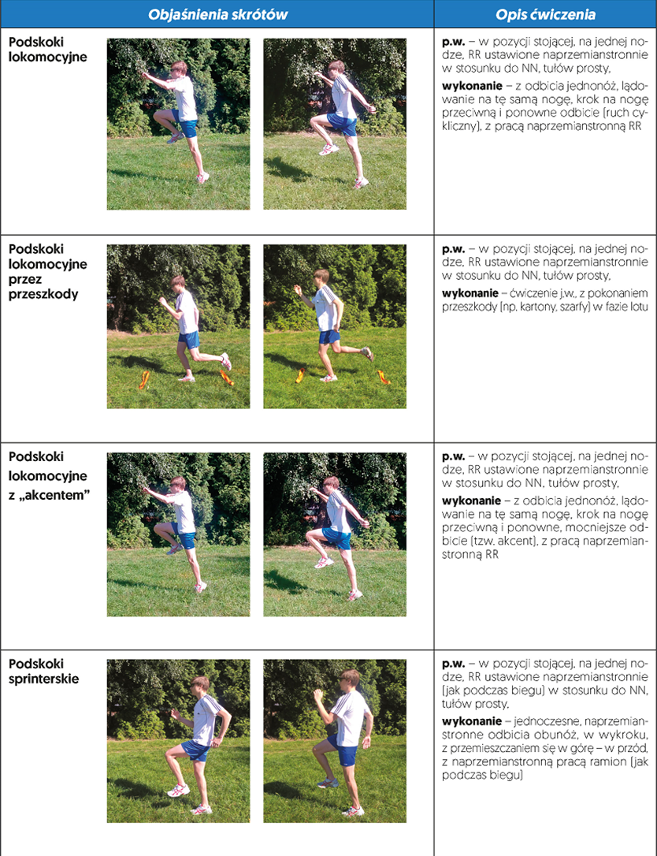

Wykonaj podskoki (każde ćwiczenie po 2 razy) Wykonaj pierwszą próbę skoczności - skocz w dal z miejsca, rezultat zmierz własnymi stopami
- Matematyka
Temat: Powtórzenie przed klasówką
Na podstawie zdobytych wiadomości proszę wykonać zadania: 8, 9, 10, 12, s.135 – 136
- Religia
Katechizm s. 132-Uroczystość Zmartwychwstania Pańskiego
Przeczytaj temat z książki
Uzupełnij ćwiczenia s. 118,119

- Technika

